DOMO RELAX 1N/1D

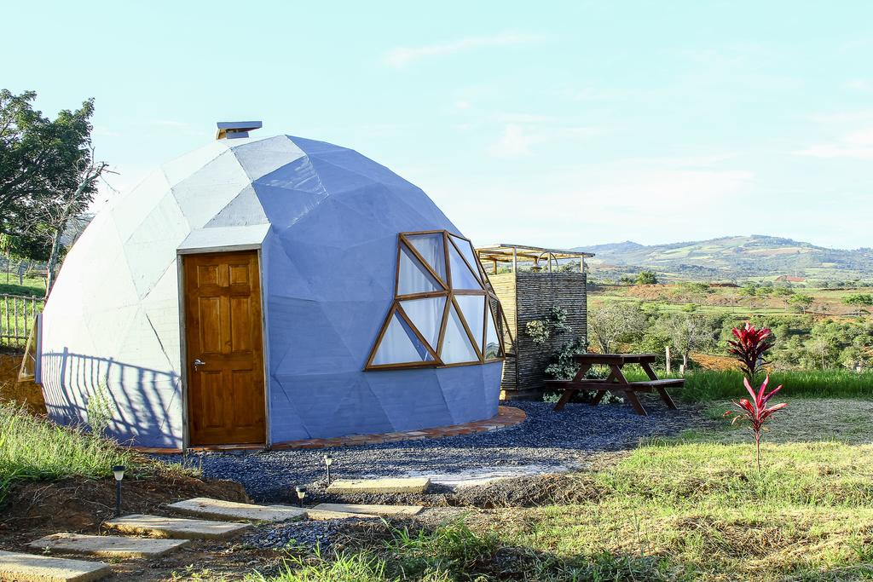

EL PLAN INCLUYE:

- El domo cuenta con un amplio espacio (Área: 28m2), completamente amoblado.
- Baño privado por fuera de la habitación.
- Tiene una cama Queen y cama sencilla tipo nido.
- Baúl para guardar objetos de valor.
- Delicioso desayuno.
- Vistas al jardín y la montaña.
- Piscina.

NO INCLUYE

- Gastos no especificados.
- Transporte hasta las instalaciones.

TARIFA POR PAREJA
Desde:
$260.000 pesos

INFORMACIÓN GENERAL

- Localización: Barichara
- Duración: 1 Día /1 Noche
- Hora de inicio: 03:00 PM
- Hora de finalización: 12:00 PM
- Punto de encuentro: Km 1.5 vía el salitre, Barichara, Santander.

RECOMENDACIONES:

- Check-in: 3:00 pm,Check-in: 3:00 pm, Check-out: 12:00 pm. Fuera de esos horarios, puedes esperar o guardar tus maletas mientras tu habitación está lista.
- La temperatura oscila entre 17° - 27° Centígrados.
- ¿Cómo llegar?
- Desde Bogotá: En bus: Hay dos terminales, el Terminal Satélite del Norte(cll. 192 #19 – 43) para los que salen más del norte de la ciudad o el terminal del Salitre (Dg. 23 #69A – 55) en el centro de la ciudad. El bus se demora aprox. 7 horas y llega a San Gil. En San Gil se debe tomar otro bus directo a Barichara desde el terminal o ir al terminalito (Un terminal satélite en el centro de San Gil), donde salen cada 30 minutos desde las 5:00am hasta las 7:00pm. Al llegar a Barichara toma un mototaxi en el parque central hacia el hotel
- Desde Bucaramanga: En bus: Tomar el bus en la terminal de Bucaramanga. Duración aprox: 2h45. En la terminal de Bucaramanga hay buses directos a Barichara (Cootransangil), o en caso de no coincidir con la hora prevista de llegada, puedes tomar un bus a San Gil y en San Gil hacer transbordo para Barichara
- En carro desde cualquier ciudad de Colombia: Estamos en Waze y Google Maps. Desde todas las ciudades colombianas se puede viajar a Barichara en carreteras en muy buen estado con los paisajes más hermosos y pintorescos a través de las montañas de los Andes. Cuando Waze notifique que has llegado a tu destino deberás avanzar 100 metros, hasta el portón de arrayán con el letrero del hotel. Al entrar por el portón deberás avanzar 100 metros más hasta llegar a las carpas y el caney. En el camino encontrarás señalización. Si prefieres nos puedes llamar cuando llegues al pueblo y con mucho gusto te diremos como llegar

OBSERVACIONES:

- ¿Cómo es el clima en Barichara? La temperatura ronda entre 17 y 27 grados centigrados. Recomendamos traer ropa para clima caliente, ropa deportiva y vestido de baño. En las noches la temperatura baja y el clima se siente mucho más fresco por lo que recomendamos traer un saco o un abrigo cómodo para no sentir frío
- ¿Se aceptan mascotas? Lo sentimos, pero NO aceptamos mascotas, para garantizar el bienestar de todos nuestros clientes 🙁
- Zonas para fumadores: Adentro de las habitaciones no se puede fumar. Pero tenemos mucho espacio al aire libre para que los fumadores se sientan tranquilos de fumar sin molestar a nadie. La única recomendación es evitar dejar colillas en el césped
- ¿Qué horarios tiene el restaurante? Todas las comidas se sirven en el comedor principal. Desayuno 7:30 - 10am, Almuerzo: 12:30 - 3pm, Cena: 6 - 8pm.
- Huéspedes menores de edad: Ambos padres del menor deben comprobar el parentesco con documentos de identificación. En caso de estar viajando con adultos que no sean los padres, se debe presentar una fotocopia del documento de identidad del acompañante con una firma autenticada del padre o madre del menor de edad y una confirmación escrita a mano en la cual dice que su hijo viaja con el acompañante con su autorización

TÉRMINOS Y CONDICIONES:

- Check-in: 3:00 pm, Check-out: 12:00 pm. Fuera de esos horarios, puedes esperar o guardar tus maletas mientras tu habitación está lista.
- Adentro de las carpas y la cabaña no se puede fumar. Pero tenemos mucho espacio al aire libre para que los fumadores se sientan tranquilos de fumar sin molestar a nadie. La única recomendación es evitar dejar colillas en el césped.
- Para hacer efectiva una reserva se debe abonar el 50% del valor total. Cancelaciones durante las 48 horas previas al check-in no serán reembolsables.
- • El plan podrá reprogramarse una única vez. No está permitida una segunda reprogramación. Eso acarrea la penalización del total del valor de la reserva. • Las cancelaciones podrían generar algunos cargos fijos.

SALVEDAD: TODA PERSONA QUE PARTICIPA EN LAS ACTIVIDADES LO HACE BAJO SU PROPIA VOLUNTAD Y ES RESPONSABLE DE SUS ACTOS.

OTRAS TARIFAS:

- Temporada Baja:
$260,000 (COP) + IVA Por pareja. Persona adicional $60,000 Capacidad máxima del domo es de 4 personas. $260.000 Por pareja

- Festivo Y Temporada alta:
$360,000 (COP) + IVA la noche por pareja y como mínimo reservar dos noches en estas temporadas. Persona adicional $60,000 Capacidad máxima del domo es de 4 personas. (Temporada Alta desde e 18 de Julio hasta el 22 de Agosto y desde 22 de Diciembre 2020 al 15 de Enero 2021). $360.000 Por pareja

